Presseinformation

ONE-Dyas entscheidet sich für LiMain-Fernwartung

⸺
Öl- und Gasunternehmen ONE-Dyas bestellt neuen Ram Luffing Kran vom Typ RL 2600
Der neue Offshore-Kran wird auf einer unbemannten Plattform arbeiten und mit dem LiMain Module 4 für die Fernwartung ausgestattet sein
Die Wartungsarbeiten werden von Land aus gesteuert und reduzieren die Zahl der bemannten Serviceeinsätze erheblich

Das niederländische Öl- und Gasunternehmen ONE-Dyas ist der erste Kunde, der einen Liebherr-Offshore-Kran vom Typ RL 2600 in Kombination mit dem kürzlich eingeführten Servicekonzept Liebherr Intelligent Maintenance (LiMain) erworben hat. Dabei handelt es sich um ein vollständig digitales, ferngesteuertes und halbautomatisches Wartungssystem, das dem Betreiber der Plattform erhebliche Investitionen und Ressourcen einspart. Dank der LiMain-Fernwartung kann ONE-Dyas den Kran auf ihrer unbemannten Plattform N05-A aus der Ferne warten.

Rostock (Deutschland), Februar 2023 - Das niederländische Unternehmen ONE-Dyas wird die erste elektrifizierte Gasförderplattform in der Nordsee installieren, die ausschließlich mit Offshore-Windkraft betrieben wird. Das Projekt N05-A ist Teil des sogenannten GEMS-Gebiets, eines Gebiets etwa 20 bis 80 Kilometer nördlich der Emsmündung. Die Plattform N05-A wird vollständig mit erneuerbarer Energie aus dem nahe gelegenen Offshore-Windpark Riffgat betrieben, wodurch die Emissionen auf nahezu Null reduziert werden. Dieses Projekt leistet einen aktiven Beitrag zur Energiewende und zur Erreichung der EU-Ziele des Klimaabkommens, und zwar auf sichere und verantwortungsvolle Weise. Es erhöht die Sicherheit der lokalen Energieversorgung und trägt zur lokalen Wirtschaft bei.
ONE-Dyas wird eine Gasförderplattform bauen, die mit einem Liebherr Ram Luffing Offshore-Kran RL 2600 der neuesten Generation ausgestattet wird. Für den Kunden ONE-Days war es wichtig, dass sich die Wartungsintervalle des Krans nicht negativ auf das Wartungskonzept der Plattform auswirken. Um zusätzliche Personentage zu vermeiden, entschied sich ONE-Dyas für Liebherr und das innovative Servicekonzept LiMain.
Minimierung des Wartungsaufwands
Michel Mens, leitender Ingenieur E/I und Rotating Equipment bei ONE-Dyas, erklärt: "Wir haben die strategische Entscheidung getroffen, den RL 2600 in Kombination mit dem innovativen Fernwartungskonzept LiMain zu kaufen. Unser Ziel ist es, den Wartungsaufwand deutlich zu minimieren, aber gleichzeitig eine Lebensdauer des Krans von mehr als 20 Jahren zu gewährleisten. Mit dem Modul 4 von LiMain bietet Liebherr eine am Markt einzigartige Lösung, die genau auf unseren Kran RL 2600 zugeschnitten ist. Die Möglichkeit, den Kran aus der Ferne zu bedienen, hilft, die Leistung des Krans zu überwachen und verhindert unvorhergesehene Probleme während der Wartungsbesuche."
Liebherr: Intelligente Wartung
Mit LiMain kann die Kran-Wartung aus der Ferne, von Land aus, durchgeführt werden. So lassen sich personelle Serviceeinsätze vor Ort am Kran auf ein Minimum reduzieren. Diese Art der Wartung mit LiMain ist zeitgemäß, denn sie senkt die Kosten, schont die Umwelt durch einen deutlich geringeren Reiseaufwand und sorgt gleichzeitig für eine lange und nachhaltige Nutzung der Anlage. Die Wartung ist unabhängig von Zeit und Ort möglich. Plattformbetreiber können aus verschiedenen Modulen wählen und so den Grad der Autonomie und den Umfang der intelligenten Wartung des Krans bestimmen. Nach der Lieferung und Montage kann der Plattformbetreiber anschließend die gesamte Offshore-Kranflotte vom Büro aus überwachen und warten.
"Die bisherige Zusammenarbeit mit ONE-Dyas war hochprofessionell und wir freuen uns auf eine zukünftige Partnerschaft. Der Kunde hat die enormen Vorteile erkannt, die LiMain den Plattformbetreibern bei der Senkung der Betriebskosten bietet. Darüber hinaus ist der bestellte RL 2600 mit seiner geringen Höhe und kleinen Stellfläche der ideale Kran für Plattformen dieser Art", sagt Stefan Schneider, Global Application Manager General Purpose Offshore Cranes.
Die neueste Generation des RL 2600
Die besonders gewichtsoptimierte und kompakte Bauweise ist das charakteristische Merkmal der RL-Serie. Sowohl auf festen als auch auf schwimmenden Offshore-Anlagen, insbesondere in der Windkraftindustrie und im Öl- und Gassektor, werden RL-Krane hauptsächlich für Wartungs- und Versorgungsarbeiten eingesetzt.
Auf der Grundlage von Kundenfeedback hat Liebherr den RL zum kompaktesten Wartungskran optimiert. Das Ergebnis ist eine geringere Bauhöhe und ein kleiner Heckradius. Durch den Verzicht auf ein Maschinenhaus kann der Kran auch bei beengten Platzverhältnissen und Umgebungen eingesetzt werden. Zusätzlich kann der Kran ex-zertifiziert werden (ATEX und IECEx).

Über die Liebherr-MCCtec Rostock GmbH
Die Liebherr-MCCtec Rostock GmbH ist einer der führenden europäischen Hersteller von maritimen Umschlaglösungen. Die Produktpalette umfasst Schiffs-, Hafenmobil- und Offshorekrane. Auch Reach Stacker und Komponenten für Containerkrane sind im Produktportfolio enthalten.
Über die Firmengruppe Liebherr
Die Firmengruppe Liebherr ist ein familiengeführtes Technologieunternehmen mit einer breit gefächerten Produktpalette. Das Unternehmen ist einer der größten Baumaschinenhersteller der Welt. Aber auch in vielen anderen Bereichen bietet sie hochwertige, anwenderorientierte Produkte und Dienstleistungen an. Die Gruppe umfasst heute mehr als 140 Unternehmen auf allen Kontinenten. Im Jahr 2021 beschäftigte sie mehr als 49.000 Mitarbeiter und erwirtschaftete einen konsolidierten Gesamtumsatz von über 11,6 Milliarden Euro. Liebherr wurde 1949 in Kirchdorf an der Iller in Süddeutschland gegründet. Seitdem verfolgen die Mitarbeiter das Ziel, ihre Kunden mit anspruchsvollen Lösungen zu überzeugen und zum technologischen Fortschritt beizutragen.
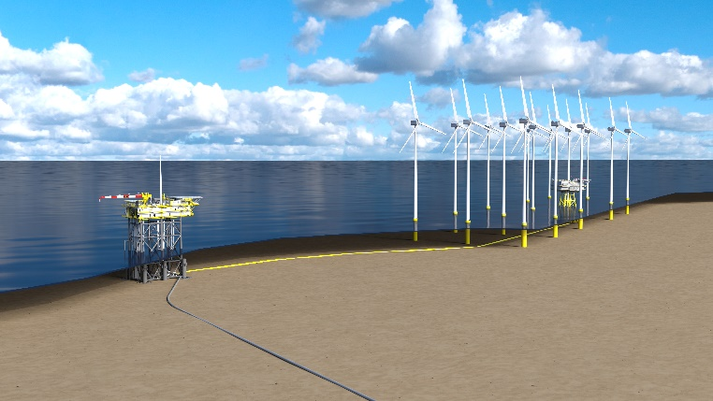
Bilder
liebherr-one-dyas-limain-rl-offshore-1.jpg
Schematische Darstellung der Plattform N05-A und der Verbindung zum Windpark Riffgat.
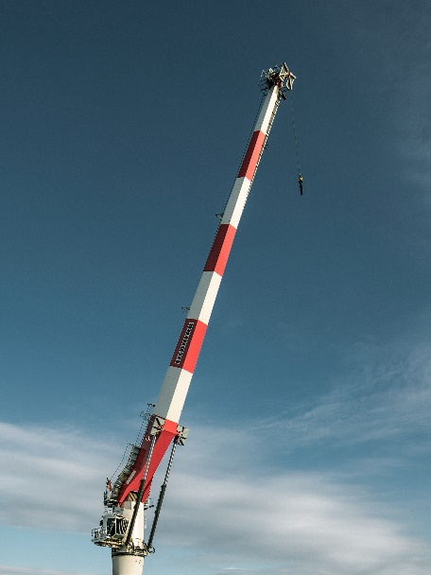
liebherr-one-dyas-limain-rl-offshore-2.jpg
Das niederländische Öl- und Gasunternehmen ONE-Dyas ist der erste Kunde, der einen Liebherr-Offshore-Kran vom Typ RL 2600 in Kombination mit dem innovativen Servicekonzept Liebherr Intelligent Maintenance, LiMain, erworben hat. LiMain ermöglicht die Fernwartung des Krans auf einer unbemannten Plattform.

Kontakt
Philipp Helberg
Tel: +49 381 6006 5024
E-Mail: Philipp.helberg@liebherr.com

Herausgegeben von
Liebherr-MCCtec Rostock GmbH
Rostock / Deutschland
www.liebherr.com

